Ćwiczenia logopedyczne
Gimnastykować buzię i język można na różne sposoby. Im bardziej rozmaite, tym ciekawsze i mniej nużące dla dzieci. My tym razem postanowiliśmy wykorzystać grę planszową jako doskonały pretekst do gimnastyki buzi i języka.
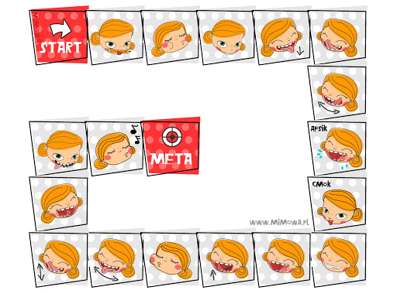
Wystarczy kostka, pionki (np. zakrętki) i wydrukowana plansza. Zasady są proste – gracz przesuwa swój pionek do przodu o tyle pól, ile oczek wylosował rzucając kostką. Następnie naśladuje minkę Mi narysowaną tam, gdzie się zatrzymał. Oczywiście, kto pierwszy dotrze do mety ten wygra, ale kto dotrze tam ostatni będzie miał najwięcej zabawy ;).

Po ćwiczeniach buzi i języka czas na głośne i wyraźne wypowiadanie dźwięków zwierząt i otoczenia.
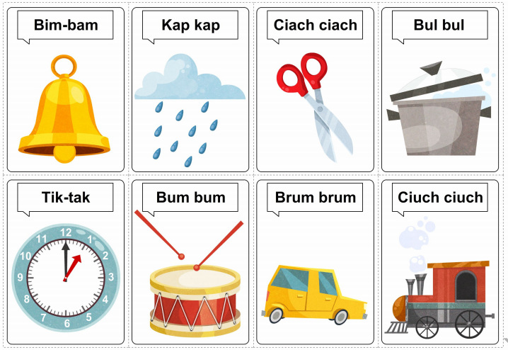
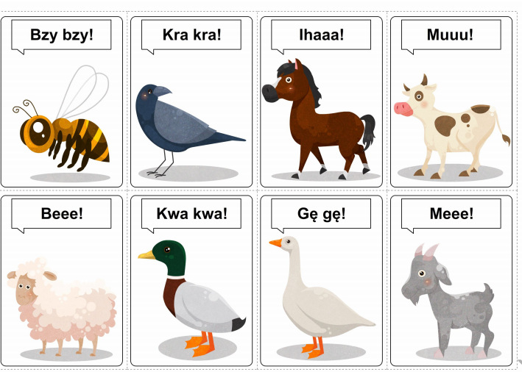
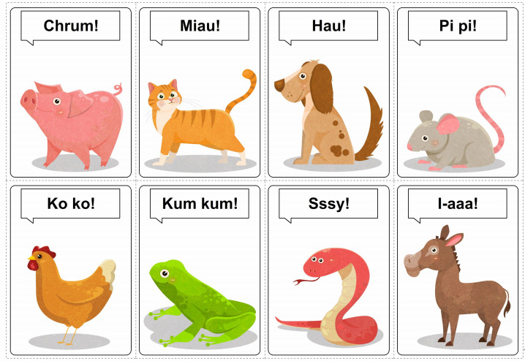

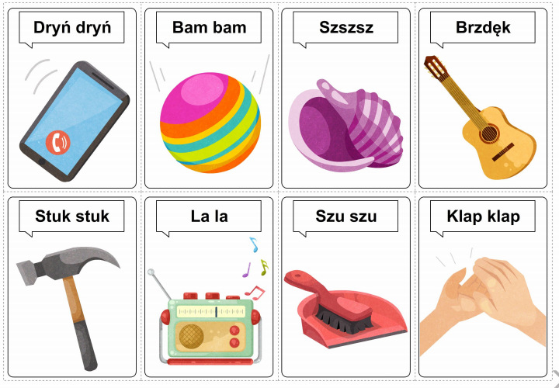
BAJKA LOGOPEDYCZNA
„Indianie”
Indianie wyruszają ze swoich wiosek na polowanie. Żegnają się ze swoimi dziećmi (cmokając całujemy palce prawej ręki) i żonami (smokając całujemy palce lewej ręki) Wsiadają na swoje konie jadą (kląskanie) przez most (usta jak do U) i przez prerię (usta jak do I) Konie zmęczyły się (parskają) i dają znak, ze chcą pić: ihahaha, ihahaha. Indianie zatrzymują konie: prrr… prr…. Konie piją (ruchy języka z dołu do góry, naśladują picie zwierząt). Naglę Indianie zobaczyli zwierzęta i strzelali z łuku. Zbliżała się noc, więc musieli rozpalić ognisko. Nie mieli zapałek. Zaczęli od małej iskierki i musieli mocno dmuchać, żeby ognisko się rozpaliło (dmuchanie w złączone ręce). Upiekli na ogniu zwierzęta i zrobili sobie ucztę (mlaskanie i oblizywanie szeroko otwartych ust) Po pewnym czasie zachciało im się spać (ziewanie) i zasnęli (chrapanie) rano Indianie zawołali konie: a-o-e, y-u-i (przeciągamy samogłoski). Wsiedli na nie i pojechali przez prerię (usta jak do I) a potem przez most (usta jak do U). Wrócili do wioski i z radością witali się ze swoimi dziećmi (całujemy palce prawej ręki) z żonami (całujemy palce lewej ręki)

